**TRƯỜNG CAO ĐẲNG THỰC HÀNH FPT POLYTECHNIC**



**DỰ ÁN MẪU**

ĐỀ TÀI: XÂY DỰNG WEBSITE

BÁN ĐỒ GIA DỤNG

|  |  |
| --- | --- |
| Giáo viên hướng dẫn : | Đỗ Thị Tuyết Mai |
| Sinh viên thực hành : | Nguyễn Bá Thành |
| Lớp : | PT14311-WEB |

**Hà Nội – 2019**

MỤC LỤC

GIẢI THÍCH THUẬT NGỮ. 2

PHẦN 1. GIỚI THIỆU CHUNG 3

1. 1 Giới thiệu đề tài 3

1.1.1 Lý do chọn đề tài 3

1.1.2 Hệ thống tương tự 3

1.1.3 Mục đích làm đề tài 3

1.1.4 Đối tượng sử dụng hệ thống 3

1.2 Thành viên tham gia dự án 3

1.3 Các công cụ và công nghệ sử dụng 3

1.3.1 Các công cụ 3

1.3.2 Các công nghệ 4

PHẦN 2. KHẢO SÁT HỆ THỐNG 4

2.1 Danh sách tác nhân 4

2.2 Danh sách các use case 4

2.2.1 Front-end 5

2.2.2 Back-end 5

2.3 Mô hình hệ thống (Use case model) 6

2.4 Đặc tả Use case 6

2.4.1 UC Đăng ký 6

2.4.2 UC Đăng nhập 7

2.4.3 UC Đổi mật khẩu 8

2.4.4 UC show sản phẩm theo danh mục 8

2.4.5 UC Comment theo từng sản phẩm 9

2.4.6 UC quản trị slider 9

2.4.7 UC quản trị danh mục 12

2.4.8 UC quản trị sản phẩm 15

2.4.9 UC quản trị bình luận 15

2.4.10 UC quản trị tài khoản 15

2.5 Ma trận phân quyền chức năng 15

PHẦN 3. PHÂN TÍCH HỆ THỐNG 17

PHẦN 4. THIẾT KẾ GIAO DIỆN 17

4.1 Giao diện người dùng 17

4.1.1 Trang chủ 17

4.1.2 Trang list sản phẩm theo danh mục 17

4.1.3 Trang chi tiết sản phẩm 18

4.2 Giao diện quản trị 20

4.2.1 Quản trị danh mục 20

4.2.2 Quản trị Slide 21

4.2.3 Quản trị comment 22

4.2.4 Quản trị sản phẩm 23

4.2.5 Quản trị tài khoản 24

PHẦN 5. XÂY DỰNG CƠ SỞ DỮ LIỆU 25

5.1 Biểu đồ ERD 25

5.2 Thiết kế chi tiết các bảng 25

5.2.1 Bảng category 25

5.2.2 Bảng product 25

5.2.3 Bảng slider 26

5.2.4 Bảng comment 26

5.2.5 Bảng account 26

PHẦN 6. KẾT LUẬN 27

LỜI MỞ ĐẦU

Chúng ta đang sống trong kỷ nguyên số, việc sở hữu một [thiết kế website thương mại điện tử](https://tatthanh.com.vn/bao-gia-thiet-ke-website-thuong-mai-dien-tu.htm) là điều kiện tiên quyết để thúc đẩy hoạt động kinh doanh, bán hàng qua mạng chính vì vậy tôi thiết kế ra website bán đồ gia dụng [BELONGINGS](http://localhost/duanmau/chuyende/index.php).

Mong muốn thu nhận được các phản hồi từ người tiêu dùng về các mặt hàng để cải tiến và nâng cao chất lượng nhằm phục vụ khách hàng ngày một tốt hơn.

Mục tiêu là cung cấp một cái nhìn tổng quan về việc làm dự án phần mềm theo qui trình công nghiệp sát với thực tế hiện nay.

Tiếp thị hàng hóa, thu thập ý kiến từ người tiêu dùng .Quản lý hàng hóa, tổng hợp thống kê hàng hóa, xem xét các bình luận từ người tiêu dùng theo tiêu chuẩn của 1 website bán hàng trên thị trường hiện nay.

Với phương pháp sử dụng các công nghệ hàng đầu về lập trình như các ngôn ngữ phổ biến: html5 css3, javascript,php mysql...

Qua đó nâng cao chất lượng quản lý sản phẩm và tối ưu nguồn nhân công cải thiện chất lượng.

# 

# GIẢI THÍCH THUẬT NGỮ

* **Use case:** là một kỹ thuật được dùng trong [kỹ thuật phần mềm](https://vi.wikipedia.org/wiki/K%E1%BB%B9_thu%E1%BA%ADt_ph%E1%BA%A7n_m%E1%BB%81m) và [hệ thống](https://vi.wikipedia.org/wiki/K%E1%BB%B9_thu%E1%BA%ADt_h%E1%BB%87_th%E1%BB%91ng) để nắm bắt [yêu cầu chức năng](https://vi.wikipedia.org/w/index.php?title=Y%C3%AAu_c%E1%BA%A7u_ch%E1%BB%A9c_n%C4%83ng&action=edit&redlink=1) của hệ thống. Use case mô tả sự tương tác đặc trưng giữa người dùng bên ngoài ([actor](https://vi.wikipedia.org/w/index.php?title=Actor_(UML)&action=edit&redlink=1)) và hệ thống. Nó thể hiện ứng xử của hệ thống đối với bên ngoài, trong một hoàn cảnh nhất định, xét từ quan điểm của người sử dụng[[1]](https://vi.wikipedia.org/wiki/Use_case#cite_note-Jaco-1). Nó mô tả các yêu cầu đối với hệ thống, có nghĩa là những gì hệ thống phải làm chứ không phải mô tả hệ thống làm như thế nào. Tập hợp tất cả Use case của hệ thống sẽ mô tả tất cả các trường hợp mà hệ thống có thể được sử dụng.
* **UC :** Use case.

# PHẦN 1. GIỚI THIỆU CHUNG

## 1. 1 Giới thiệu đề tài

### 1.1.1 Lý do chọn đề tài

- Vì cuộc sống hiện đại ngày càng phát triển, nên trong nhà của mỗi người sẽ không thể thiếu những đồ gia dụng rất tiện lợi để phục vụ cho việc bếp núc dễ dàng hơn đấy là lý do tôi tạo ra website [BELONGINGS](http://localhost/duanmau/chuyende/index.php).

### 1.1.2 Hệ thống tương tự

- Hệ thống tương tự nền tảng của [BELONGINGS](http://localhost/duanmau/chuyende/index.php) như: Lazada, Sendo, Amazon,...

### 1.1.3 Mục đích làm đề tài

- Mục đích nhằm phục vụ cho tất cả mọi người có được những món hàng tốt để sử dụng trong việc nấu ăn cũng như giự trữ.

### 1.1.4 Đối tượng sử dụng hệ thống

- Đối tượng sử dụng hệ thống là tất cả mọi người như : khách hàng,nhân viên bán hàng,người quản trị hệ thống bán hàng...

## 1.2 Thành viên tham gia dự án

- Nguyễn Bá Thành

## 1.3 Các công cụ và công nghệ sử dụng

### 1.3.1 Các công cụ



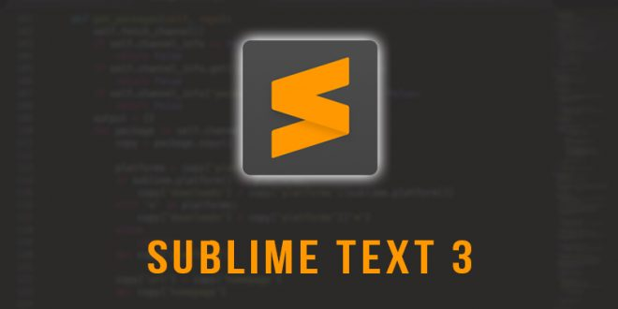

Hình 1.1: Các công cụ sử dụng.

### 1.3.2 Các công nghệ

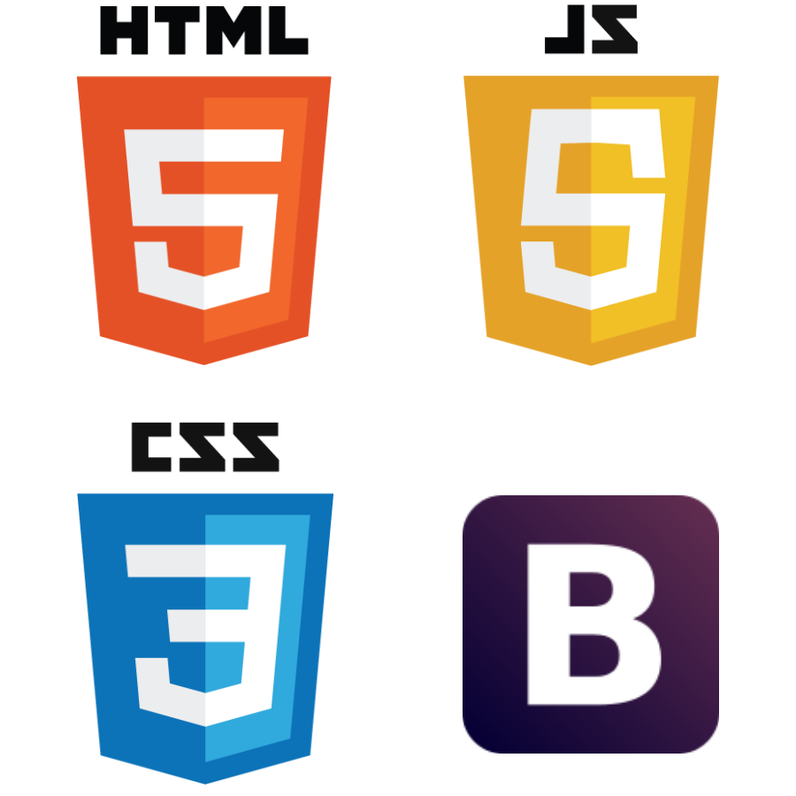



Hình 1.2: Các công nghệ sử dụng.

# PHẦN 2. KHẢO SÁT HỆ THỐNG

## 2.1 Danh sách tác nhân

- Người quản trị

- Thành viên

- Khách hàng

## 2.2 Danh sách các use case

- Người dùng.

### 2.2.1 Front-end

|  |  |
| --- | --- |
| **STT** | **Yêu cầu tính năng** |
| 1 | Đăng nhập Đăng xuất Đổi MK |
| 2 | Slider |
| 3 | Sản phẩm nổi bật |
| 4 | Show danh mục |
| 5 | Show sản phẩm theo danh mục |
| 6 | Chi tiết sản phẩm |
| 7 | Comment trên từng sản phẩm |
| 8 | Sản phẩm liên quan (chi tiết sp) |

- Người quản trị.

### 2.2.2 Back-end

|  |  |
| --- | --- |
| **STT** | **Yêu cầu tính năng** |
| 1 | Quản trị Danh mục |
| 2 | Quản trị sản phẩm |
| 3 | Quản trị slider |
| 4 | Quản trị comment |
| 5 | Quản trị tài khoản |

## 2.3 Mô hình hệ thống (Use case model)

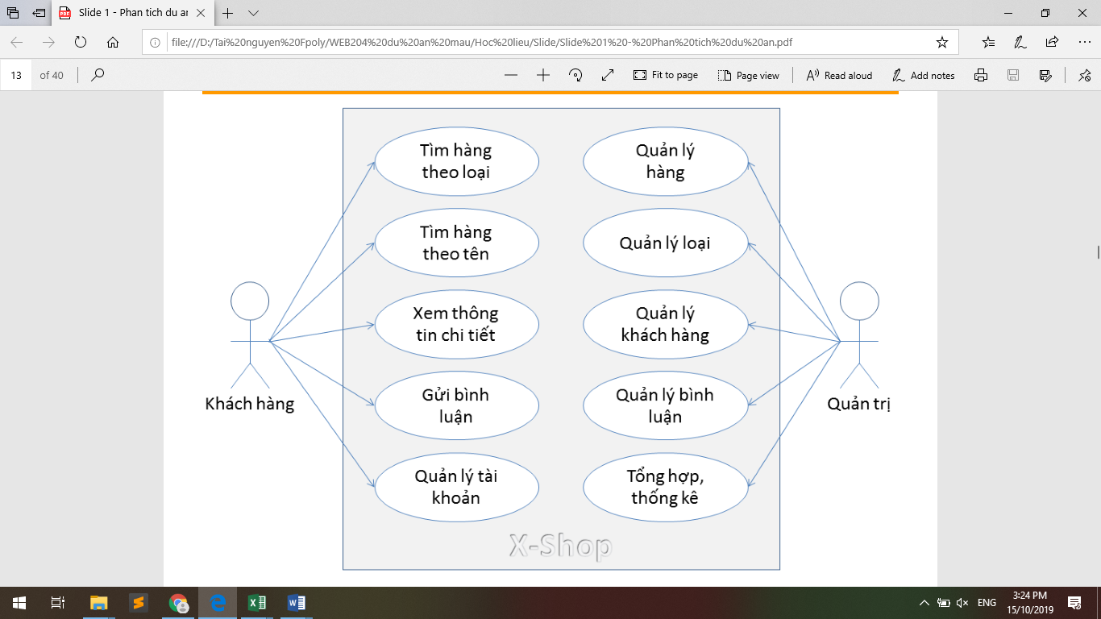

## 2.4 Đặc tả Use case

### 2.4.1 UC Đăng ký

* Mô tả tóm tắt: Đăng ký để có thể có tài khoản để đăng nhập.

* Luồng sự kiện chính:

|  |  |  |
| --- | --- | --- |
| Hành động tác nhân | Phản ứng hệ thống | Dữ liệu liên quan |
| 1. Nhấn đăng ký | 2. Hiển thị from đăng đăng ký |  |
| 3. Điền user, pass, họ tên, email, avatar vào from đăng nhập | 4. Hệ thống sẽ kiểm tra rồi thông báo đăng ký thành công |  |

* Luồng sự kiện phụ: Nếu đăng ký chưa thành công thì đưa ra thông báo tài khoản đã tồn tại hoặc chưa điền đủ tài khoản hoặc mật khẩu.

* Tiền điều kiện: Không có

* Hậu điều kiện: Sau khi nhấn vào nút đăng ký nếu điều kiện đúng thì vào giao diện đăng nhập và ngược lại sẽ thông báo chưa đủ thông tin tài khoản mật khẩu hoặc tài khoản bị trùng và yêu cầu đăng ký lại.

### 2.4.2 UC Đăng nhập

* Mô tả tóm tắt: Đăng nhập để có thể thực hiện được các chức năng: gửi bình luận, đổi mật khẩu, cập nhật thông tin tài khoản.

* Luồng sự kiện chính:

|  |  |  |
| --- | --- | --- |
| Hành động tác nhân | Phản ứng hệ thống | Dữ liệu liên quan |
| 1. Nhấn vào nút đăng nhập | 2. Hiển thị from đăng nhập |  |
| 3. Điền user và pass vào from đăng nhập |  |  |
| 4. Nhấn vào nút đăng nhập sau khi đã điền hết tài khoản. | 5. Hệ thống tiến hành kiểm tra dữ liệu và đăng nhập vào hệ thống | ­ |

* Luồng sự kiện phụ: Nếu đăng nhập sai thì đưa ra thông báo tài khoản chưa đăng kí hoặc sai tài khoản, mật khẩu.

* Tiền điều kiện: Người dùng phải có tài khoản ở trong hệ thống,....

* Hậu điều kiện: Sau khi nhấn vào nút đăng nhập nếu điều kiện đúng thì vào giao diện nếu sai thì thông báo và đăng nhập lại.

### 2.4.3 UC Đổi mật khẩu

* Mô tả tóm tắt: Đổi mật khẩu trong trường hợp bị lộ mật khẩu hoặc có người đang sâm nhập vào tài khoản của mình.

* Luồng sự kiện chính:

|  |  |  |
| --- | --- | --- |
| Hành động tác nhân | Phản ứng hệ thống | Dữ liệu liên quan |
| 1. Nhấn vào nút đăng nhập -> Đổi mật khẩu | 2. Hiển thị from đổi mật khẩu |  |
| 3. Điền user, pass và pass mới vào from đổi mật khẩu |  |  |
| 4. Nhấn vào nút đổi mật khẩu sau khi đã điền hết thông tin. | 5. Hệ thống tiến hành kiểm tra dữ liệu và hiển thị thông báo đổi mật khẩu thành công | ­ |

* Luồng sự kiện phụ: Nếu nhập sai tài khoản hoặc mật khẩu thì đưa ra thông báo tài khoản chưa đăng kí hoặc sai tài khoản, mật khẩu.

* Tiền điều kiện: Người dùng phải có tài khoản ở trong hệ thống,....

* Hậu điều kiện: Sau khi nhấn vào nút đổi mật khẩu nếu điều kiện đúng thì vào giao diện nếu sai thì thông báo nhập lại.

### 2.4.4 UC show sản phẩm theo danh mục

* Mô tả tóm tắt: Nhấn vào danh mục hiện ra những sản phẩm của danh mục

* Luồng sự kiện chính:

|  |  |  |
| --- | --- | --- |
| Hành động tác nhân | Phản ứng hệ thống | Dữ liệu liên quan |
| 1. Nhấn vào danh mục cần tìm kiếm | 2. Hiên thị sản phẩm theo danh mục |  |

* Luồng sự kiện phụ: Không có

* Tiền điều kiện: Không có

* Hậu điều kiện: Show ra các sản phẩm theo danh mục

### 2.4.5 UC Comment theo từng sản phẩm

* Mô tả tóm tắt:

Có thể để lại bình luận về sản phẩm

* Luồng sự kiện chính:

|  |  |  |
| --- | --- | --- |
| Hành động tác nhân | Phản ứng hệ thống | Dữ liệu liên quan |
| 1. Nhập nôi dung bình luận vào form |  |  |
| 2.Nhấn vào nút gửi | 3.Hiện ra bình luận của bạn về sản phẩm |  |

* Luồng sự kiện phụ: Nếu để trống form thì không được gửi lên hệ thông để xử lý.

* Tiền điều kiện: Phải đăng nhập vào hệ thống.

* Hậu điều kiện: Show ra bình luận của bạn về sản phẩm.

### 2.4.6 UC quản trị slider

* Mô tả tóm tắt: UC cho phép người quản lý thêm, xoá, thay đổi thông tin của các tiêu đề, ảnh và đường link trong slider.

Tác động 1: Thêm slider.

* Luồng sự kiện chính:

|  |  |  |
| --- | --- | --- |
| Hành động tác nhân | Phản ứng hệ thống | Dữ liệu liên quan |
| 1. Người quản lý chọn kiểu tác động lên slider: thêm slider. | 2. Hệ thống hiển thị form nhập thông tin slider. |  |
| 3. Người quản lý điền thông tin slider. |  |  |
| 4. Nhấn nút Thực hiện | 5. Nếu nhập thành công thì lưu thông tin slider. Và ngay lập tức show slide lên. |  |

* Luồng sự kiện phụ: Nếu không điền đầy đủ thông tin thì hệ thống sẽ yêu cầu điền đầy đủ hoặc thông báo không thể thêm slider.

* Tiền điều kiện: người quản lý phải đăng nhập vào hệ thống.

* Hậu điều kiện: các thông tin về slider được cập nhật vào cơ sở dữ liệu.

Tác động 2: Sửa slider.

* Luồng sự kiện chính:

|  |  |  |
| --- | --- | --- |
| Hành động tác nhân | Phản ứng hệ thống | Dữ liệu liên quan |
| 1. Người quản lý chọn kiểu tác động lên slider: sửa slider. | 2. Hệ thống hiển thị form sửa thông tin slider. |  |
| 3. Người quản lý nhập các thông tin cần thay đổi. |  |  |
| 4. Nhấn nút Thực hiện | 5. Nếu nhập thành công thì lưu thông tin sửa slider. |  |

* Luồng sự kiện phụ: Nếu nhập sai hoặc chưa nhập đủ thông tin thì hệ thống sẽ hiện thông báo không thể sửa slider và sẽ không lưu thông tin vừa sửa lên trang quản trị cũng như database.

* Tiền điều kiện: người quản lý phải đăng nhập vào hệ thống.

* Hậu điều kiện: Sau khi ấn nút thực hiện nếu thông tin sửa được điền đủ và chính xác thì slider sẽ được cập nhật ngược lại thì sẽ thống báo không thể sửa slider.

Tác động 3: Xóa slider.

* Luồng sự kiện chính:

|  |  |  |
| --- | --- | --- |
| Hành động tác nhân | Phản ứng hệ thống | Dữ liệu liên quan |
| 1. Người quản lý chọn slider cần xoá |  |  |
| 2. Nhấn nút xoá để thực hiện loại bỏ slider | 3. Hệ thống hiển thị thông báo xác nhận loại bỏ. Nếu người quản lý đồng ý thì thực hiện bước xóa và hệ thống thông báo xóa thành công. |  |
|  | 5. Hiển thị danh sách slider. |  |

* Luồng sự kiện phụ: Nếu không đồng ý thì thực hiện hiển thị lại danh sách slider.

* Tiền điều kiện: người quản lý phải đăng nhập vào hệ thống.

* Hậu điều kiện: các thông tin về slider được cập nhật vào cơ sở dữ liệu.

### 2.4.7 UC quản trị danh mục

* Mô tả tóm tắt: UC cho phép người quản lý thêm, xoá, thay đổi thông tin của danh mục.

Tác động 1: Thêm danh mục.

* Luồng sự kiện chính:

|  |  |  |
| --- | --- | --- |
| Hành động tác nhân | Phản ứng hệ thống | Dữ liệu liên quan |
| 1. Người quản lý chọn kiểu tác động lên danh mục: thêm danh mục. | 2. Hệ thống hiển thị form nhập thông tin danh mục. |  |
| 3. Người quản lý điền thông tin danh mục. |  |  |
| 4. Nhấn nút Thực hiện | 5. Nếu nhập thành công thì lưu thông tin danh mục. Và ngay lập tức show danh mục lên. |  |

* Luồng sự kiện phụ: Nếu không điền đầy đủ thông tin thì hệ thống sẽ yêu cầu điền đầy đủ hoặc thông báo không thể thêm danh mục.

* Tiền điều kiện: người quản lý phải đăng nhập vào hệ thống.

* Hậu điều kiện: các thông tin về danh mục được cập nhật vào cơ sở dữ liệu.

Tác động 2: Sửa danh mục.

* Luồng sự kiện chính:

|  |  |  |
| --- | --- | --- |
| Hành động tác nhân | Phản ứng hệ thống | Dữ liệu liên quan |
| 1. Người quản lý chọn kiểu tác động lên danh mục: sửa danh mục. | 2. Hệ thống hiển thị form sửa thông tin danh mục. |  |
| 3. Người quản lý nhập các thông tin cần thay đổi. |  |  |
| 4. Nhấn nút Thực hiện | 5. Nếu nhập thành công thì lưu thông tin sửa danh mục. |  |

* Luồng sự kiện phụ: Nếu nhập sai hoặc chưa nhập đủ thông tin thì hệ thống sẽ hiện thông báo không thể sửa danh mục và sẽ không lưu thông tin vừa sửa lên trang quản trị cũng như database.

* Tiền điều kiện: người quản lý phải đăng nhập vào hệ thống.

* Hậu điều kiện: Sau khi ấn nút thực hiện nếu thông tin sửa được điền đủ và chính xác thì danh mục sẽ được cập nhật ngược lại thì sẽ thống báo không thể sửa danh mục.

Tác động 3: Xóa danh mục.

* Luồng sự kiện chính:

|  |  |  |
| --- | --- | --- |
| Hành động tác nhân | Phản ứng hệ thống | Dữ liệu liên quan |
| 1. Người quản lý chọn danh mục cần xoá |  |  |
| 2. Nhấn nút xoá để thực hiện loại bỏ danh mục | 3. Hệ thống hiển thị thông báo xác nhận loại bỏ. Nếu người quản lý đồng ý thì thực hiện bước xóa và hệ thống thông báo xóa thành công. |  |
|  | 4. Hiển thị danh sách danh mục. |  |

* Luồng sự kiện phụ: Nếu không đồng ý thì thực hiện hiển thị lại danh sách danh mục.

* Tiền điều kiện: người quản lý phải đăng nhập vào hệ thống.

* Hậu điều kiện: các thông tin về danh mục được cập nhật vào cơ sở dữ liệu.

### 2.4.8 UC quản trị sản phẩm

Tương tự như UC quản lý danh mục sản phẩm.

### 2.4.9 UC quản trị bình luận

Tương tự như UC quản lý danh mục sản phẩm.

### 2.4.10 UC quản trị tài khoản

Tương tự như UC quản lý danh mục sản phẩm.

## ­­­­­2.5 Ma trận phân quyền chức năng

|  |  |  |  |  |
| --- | --- | --- | --- | --- |
| STT | Chức năng | Khách | Thành viên | Quản trị |
| 1 | Đăng kí | ✓ |  |  |
| 2 | Đăng nhập |  | ✓ | ✓ |
| 3 | Đăng xuất |  | ✓ | ✓ |
| 4 | Bình luận |  | ✓ | ✓ |
| 5 | Xem sản phẩm | ✓ | ✓ | ✓ |
| 6 | Chi tiết sản phẩm | ✓ | ✓ | ✓ |
| 7 | Quản trị Danh mục |  |  | ✓ |
| 8 | Quản trị sản phẩm |  |  | ✓ |
| 9 | Quản trị slider |  |  | ✓ |
| 10 | Quản trị comment |  |  | ✓ |
| 11 | Quản trị tài khoản |  |  | ✓ |

# PHẦN 4. THIẾT KẾ GIAO DIỆN

## 4.1 Giao diện người dùng

### 4.1.1 Trang chủ

Hình 1.3: Giao diện trang chủ

### 4.1.2 Trang list sản phẩm theo danh mục

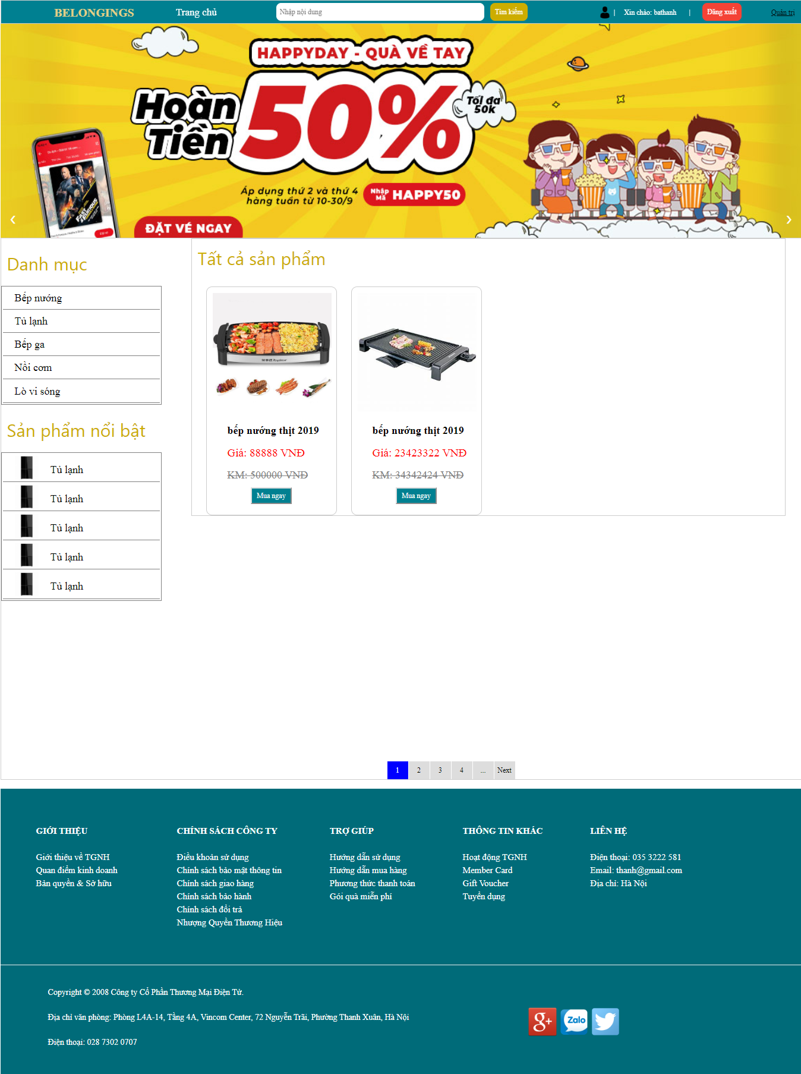

­

Hình 1.4: Trang list sản phẩm theo danh mục

### 4.1.3 Trang chi tiết sản phẩm

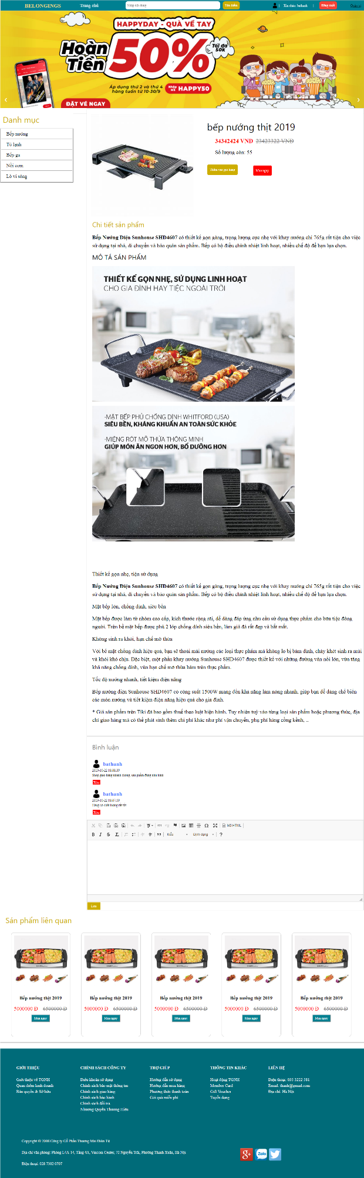

Hình 1.5: Trang chi tiết sản phẩm

## 4.2 Giao diện quản trị

### 4.2.1 Quản trị danh mục

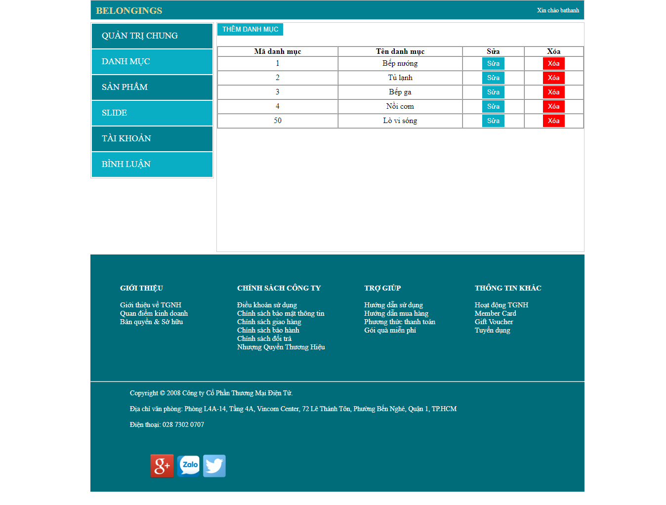

Hình 1.6: Quản trị danh mục

### 4.2.2 Quản trị Slide

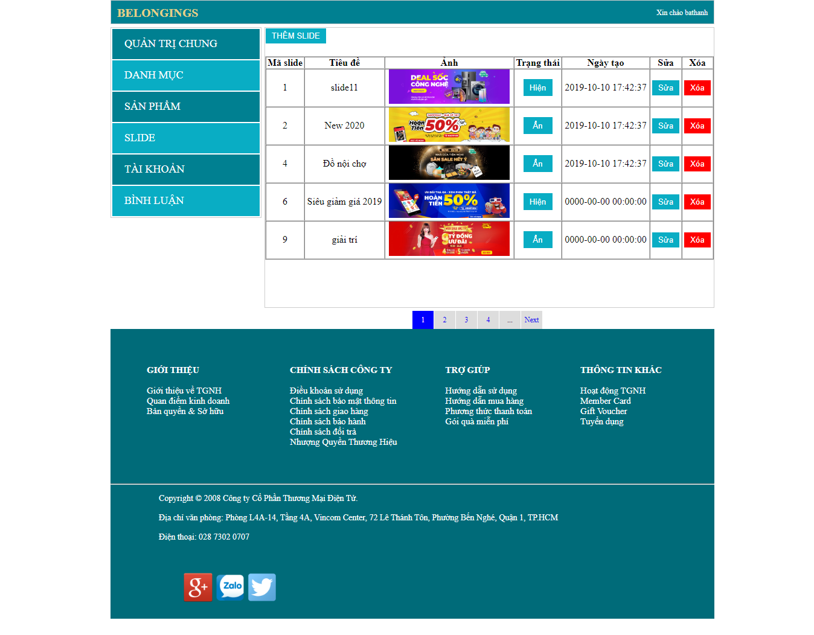

Hình 1.7: Quản trị slider

### 4.2.3 Quản trị comment

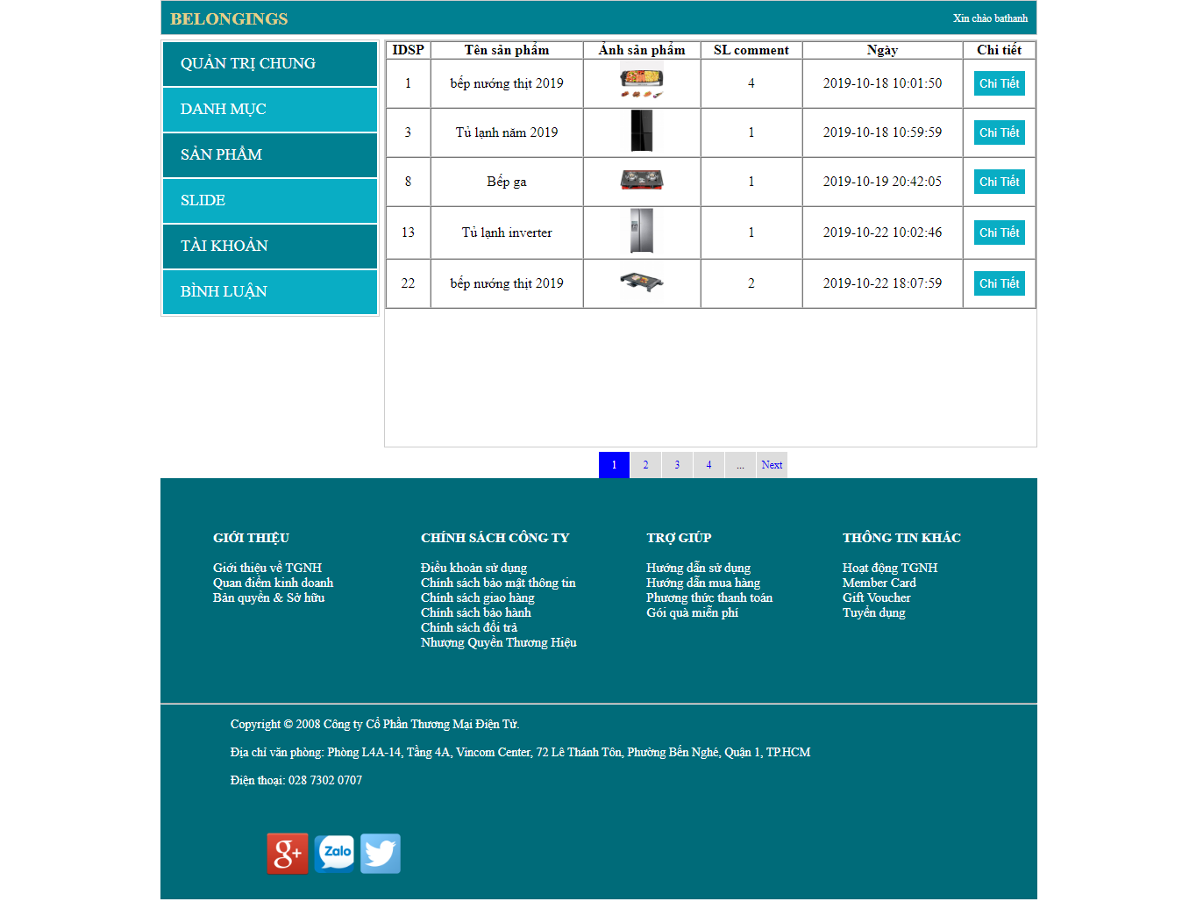

Hình 1.8: Quẩn trị comment

### 4.2.4 Quản trị sản phẩm

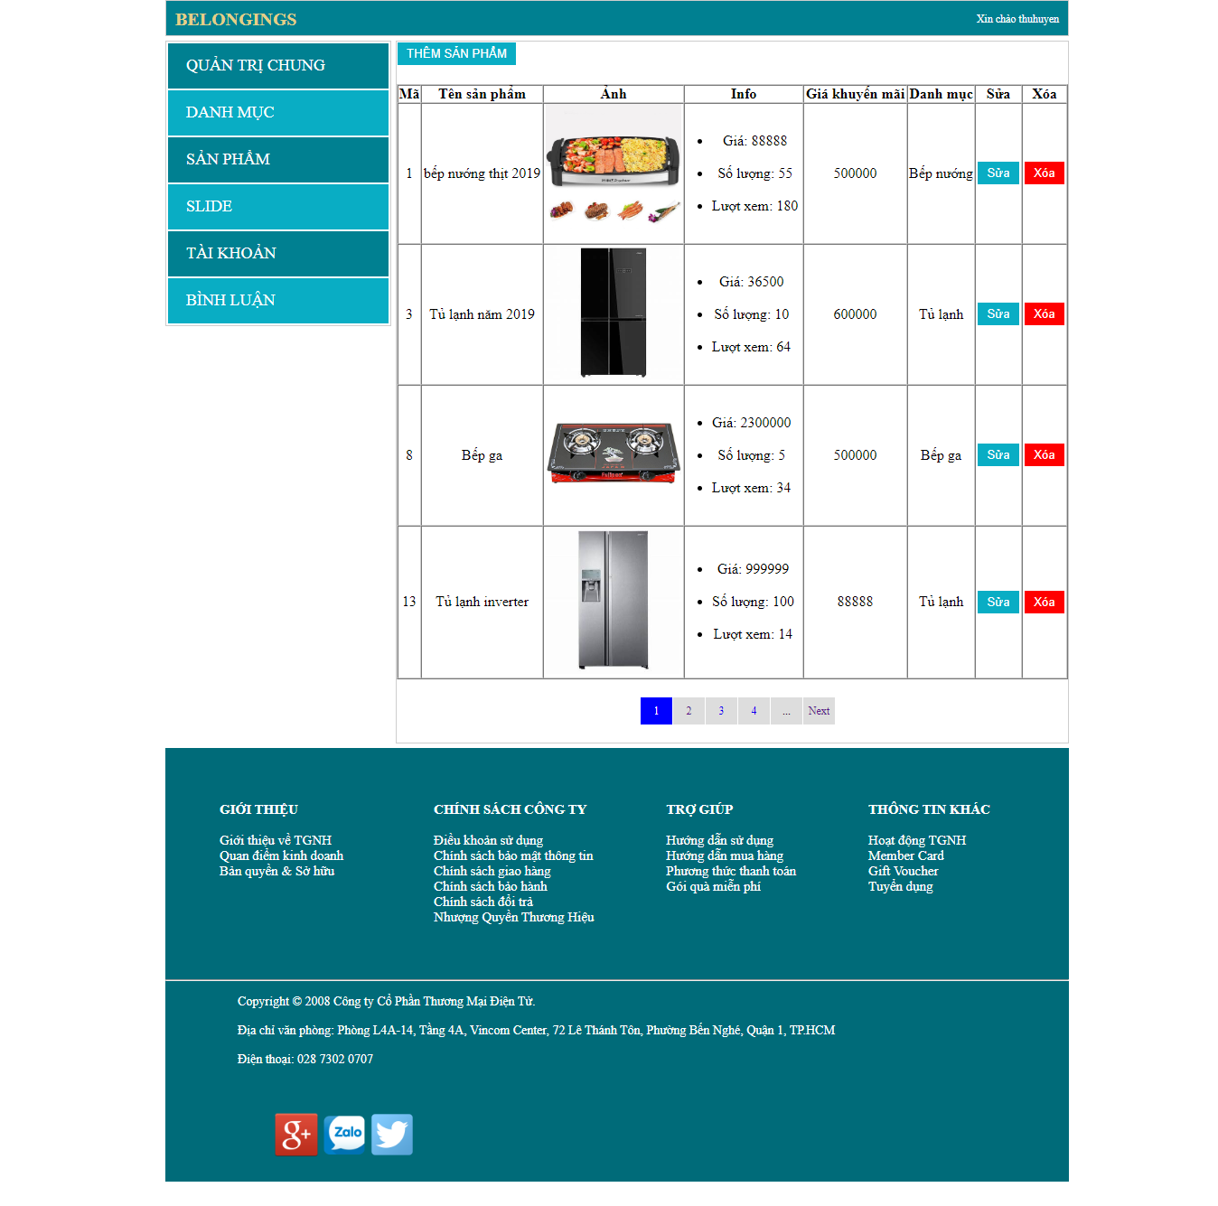

Hình 1.9: Quản trị sản phẩm

### 4.2.5 Quản trị tài khoản

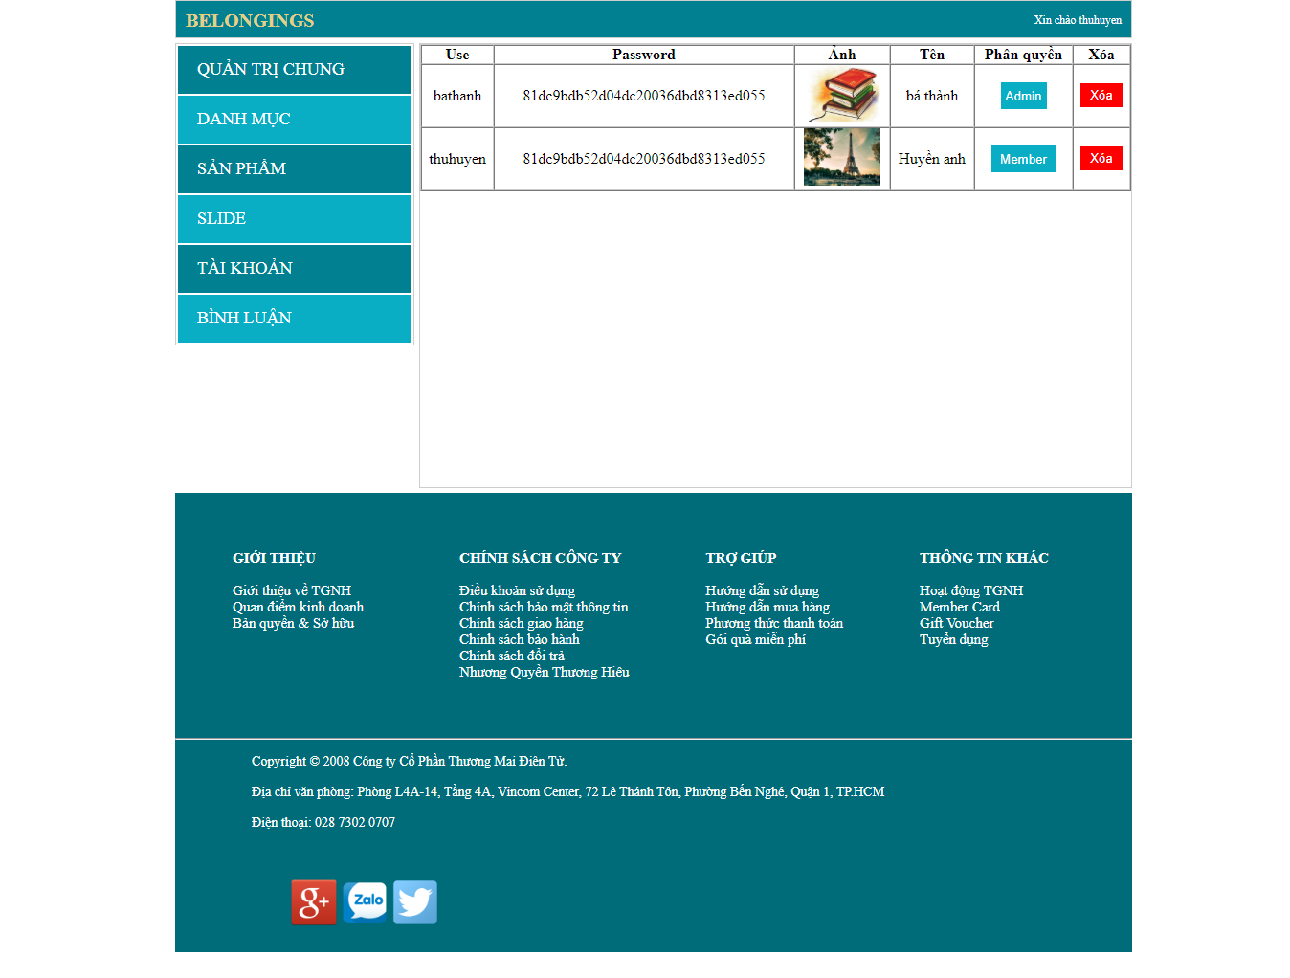

Hình 2.1: Quản trị tài khoản

# PHẦN 5. XÂY DỰNG CƠ SỞ DỮ LIỆU

## 5.1 Biểu đồ ERD

Hình 2.2: Biểu đồ ERD

## 5.2 Thiết kế chi tiết các bảng

### 5.2.1 Bảng category

|  |  |  |  |  |  |  |
| --- | --- | --- | --- | --- | --- | --- |
| **No.** | **Name** | **Type** | **Length** | **Not null** | **Key** | **Ghi chú** |
| 1 | iddm | int | 11 | ✓ | PK | ID của danh mục |
| 2 | tendm | vachar | 100 | ✓ |  | Tên danh mục |

### 5.2.2 Bảng product

|  |  |  |  |  |  |  |
| --- | --- | --- | --- | --- | --- | --- |
| **No.** | **Name** | **Type** | **Length** | **Not null** | **Key** | **Ghi chú** |
| 1 | idsp | int | 11 | ✓ | PK | ID của sản phẩm |
| 2 | tensp | vachar | 100 | ✓ |  | Tên sản phẩm |
| 3 | anhsp | vachar | 250 | ✓ |  | Ảnh sản phẩm |
| 4 | giasp | int | 11 | ✓ |  | Giá sản phẩm |
| 5 | giakm | int | 11 | ✓ |  | Giá khuyến mãi |
| 6 | view | int | 11 | ✓ |  | Lượt xem |
| 7 | chitietsp | text |  | ✓ |  | Chi tiết sản phẩm |
| 8 | soluong | int | 11 | ✓ |  | Số lượng |
| 9 | iddm | int | 11 | ✓ | FK | ID của danh mục |

### 5.2.3 Bảng slider

|  |  |  |  |  |  |  |
| --- | --- | --- | --- | --- | --- | --- |
| **No.** | **Name** | **Type** | **Length** | **Not null** | **Key** | **Ghi chú** |
| 1 | idslide | int | 11 | ✓ | PK | ID của slide |
| 2 | anh | vachar | 250 | ✓ |  | Ảnh slide |
| 3 | tieude | vachar | 250 | ✓ |  | Tiêu đề của slide |
| 4 | trangthai | int | 11 | ✓ |  | Trạng thái ẩn hiện |
| 5 | ngaytao | timestamp |  | ✓ |  | Ngày tạo |
| 6 | link | vachar | 250 | ✓ |  | Đường dẫn |

### 5.2.4 Bảng comment

|  |  |  |  |  |  |  |
| --- | --- | --- | --- | --- | --- | --- |
| **No.** | **Name** | **Type** | **Length** | **Not null** | **Key** | **Ghi chú** |
| 1 | idcm | int | 11 | ✓ | PK | ID của bình luận |
| 2 | ngaycm | timestamp |  | ✓ |  | Ngày bình luận |
| 3 | anh | vachar | 250 | ✓ |  | Ảnh người dùng |
| 4 | noidung | text |  | ✓ |  | Nội dung bình luận |
| 5 | idsp | int | 11 | ✓ | FK | ID của sản phẩm |
| 6 | user | vachar | 100 | ✓ | FK | Tên tài khoản |

### 5.2.5 Bảng account

|  |  |  |  |  |  |  |
| --- | --- | --- | --- | --- | --- | --- |
| **No.** | **Name** | **Type** | **Length** | **Not null** | **Key** | **Ghi chú** |
| 1 | user | vachar | 100 | ✓ | PK | Tên tài khoản |
| 2 | password | vachar | 100 | ✓ |  | Mật khẩu |
| 3 | anh | vachar | 250 | ✓ |  | Ảnh người dùng |
| 4 | ten | vachar | 100 | ✓ |  | Tên người dùng |
| 5 | email | vachar | 100 | ✓ |  | Email |
| 6 | ngaytao | timestamp |  | ✓ |  | Ngày tạo |
| 7 | roles | int | 11 | ✓ |  | Quyền |

# PHẦN 6. KẾT LUẬN

[BELONGINGS](http://localhost/duanmau/chuyende/index.php) là một website giới thiệu sản phẩm và thu nhận ý kiến của người tiêu dùng về các sản phẩm đang kinh doanh. Website cũng có các chức năng cho người quản trị để họ có thể quản lý sản phẩm, phân loại sản phẩm, quản lý khách hàng, quản lý các bình luận từ khác hàng về các sản phẩm cũng như thống kê hàng hóa theo loại…

Khi đến với [BELONGINGS](http://localhost/duanmau/chuyende/index.php) khách hàng sẽ mua được sản phẩm rẻ hơn, nhanh hơn, hiệu quả hơn và thuận lợi hơn, còn doanh nghiệp có thể đưa sản phẩm của mình đến với thị trường một cách nhanh nhất, bán hàng thuận lợi hơn.